多变量的可视化分析实验报告
姓名： 学号： 班级：

实验目的：
- 熟悉多元统计软件的应用。

实 验 环 境: SPSS、Excel、R
实验内容：根据给的数据，选取合适的图进行分析。
实验数据：

1 下表记录按主要生活能源划分的农户构成，请根据下表制作雷达图，并分析东部、中部、西部、东北农户的能源结构。
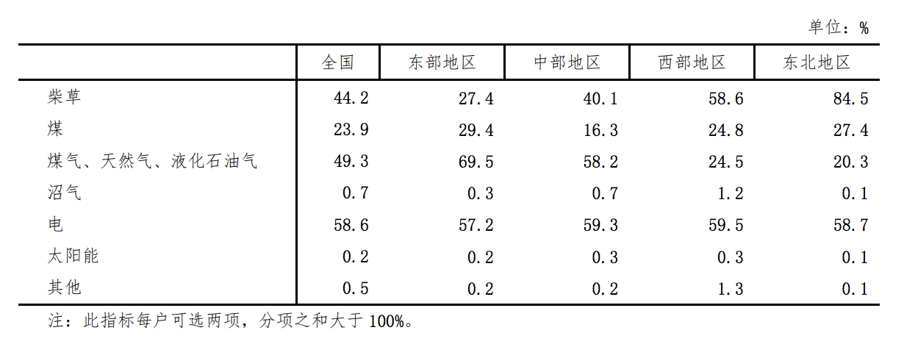
- 雷达图
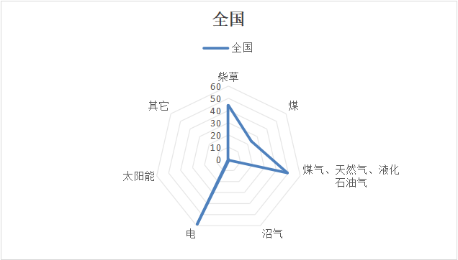
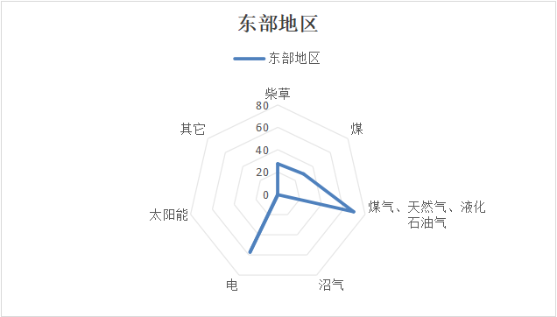
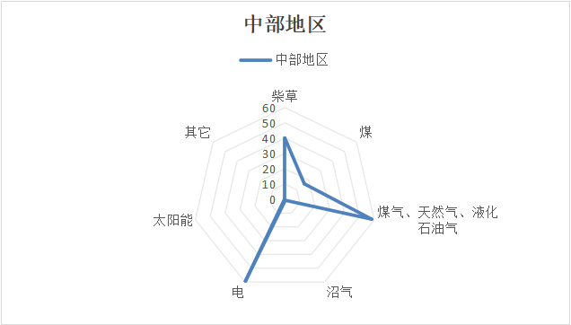
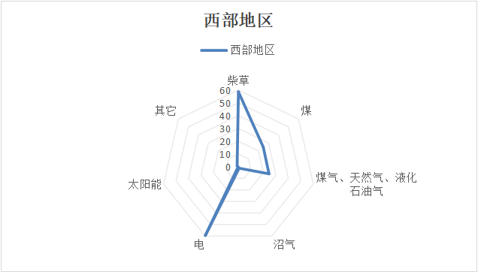
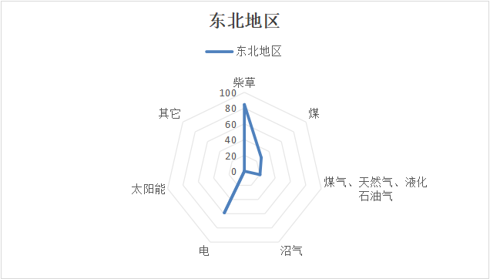
- 能源结构分析

2 根据人口普查数据（选自2020年第7次人口普查数据）选取合适的指标以及图形（相关图或条形图）论述我国年龄结构。

